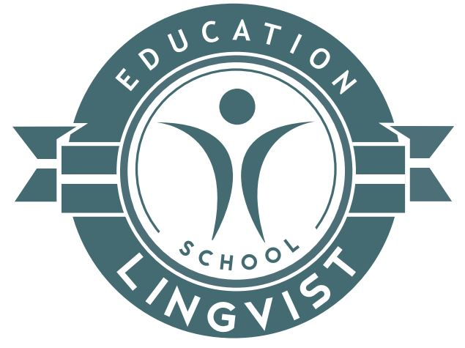

**Индивидуальный предприниматель Кучменов Керим Супиянович**

**языковая школа «Lingvist»**

ИНН 070805671550 ОГРНИП 324070000035351

360000, Кабардино-Балкарская Республика, г. Майский, ул. Энгельса, 69  
Телефон: 8(988) 926-55-11, e-mail: amina977@mail.ru

C:\Program Files (x86)\Microsoft Office\MEDIA\OFFICE14\Lines\BD21305_.gif

**Вакантные места для приема (перевода) обучающихся за счет средств физических и юридических лиц**

|  |  |  |
| --- | --- | --- |
| Наименование образовательной программы | Возраст | Количество вакантных мест (уровень) |
| Образовательная программа дополнительного образования детей и взрослых  «Английский язык «Kid’s box» | 4-5 лет | 6 |
| 6-7 лет | 7 |
| 8-9 лет | 7 |
| 10-12 лет | 9 |
| 13-17 лет | 6 (уровень А1) |
| 7 (уровень А2) |
| 6 (уровень В1) |
| 5 (уровень В1+) |
| 4 (уровень В2) |
| +18 лет | 4 (уровень А1) |
| 6 (уровень А2) |
| 8 (уровень В1) |
| 6 (уровень В2) |